**Aplicație translate**

*Florea Laura, Grupa 1117*

Am implementat o aplicație web utilizând React și Rest. M-am folosit de Google Cloud Platform pentru a crea o instanță e unei baze de date Sql în Cloud și pentru a accesa Cloud Translation API.

De asemenea, i-am facut deploy pe heroku, link backend: <https://young-plains-61107.herokuapp.com/>

link frontend: <https://infinite-island-19186.herokuapp.com/>

GitHub este un serviciu de găzduire web pentru proiecte de dezvoltare a software-ului care utilizează sistemul de control al versiunilor Git. Și aplicația dezvoltată de mine a fost încărcată pe GitHub.

Link git Backend: <https://github.com/FloreaLaura/ProiectCloud-Back.git>

Link git Frontend: <https://github.com/FloreaLaura/ProiectCloud-Front.git>

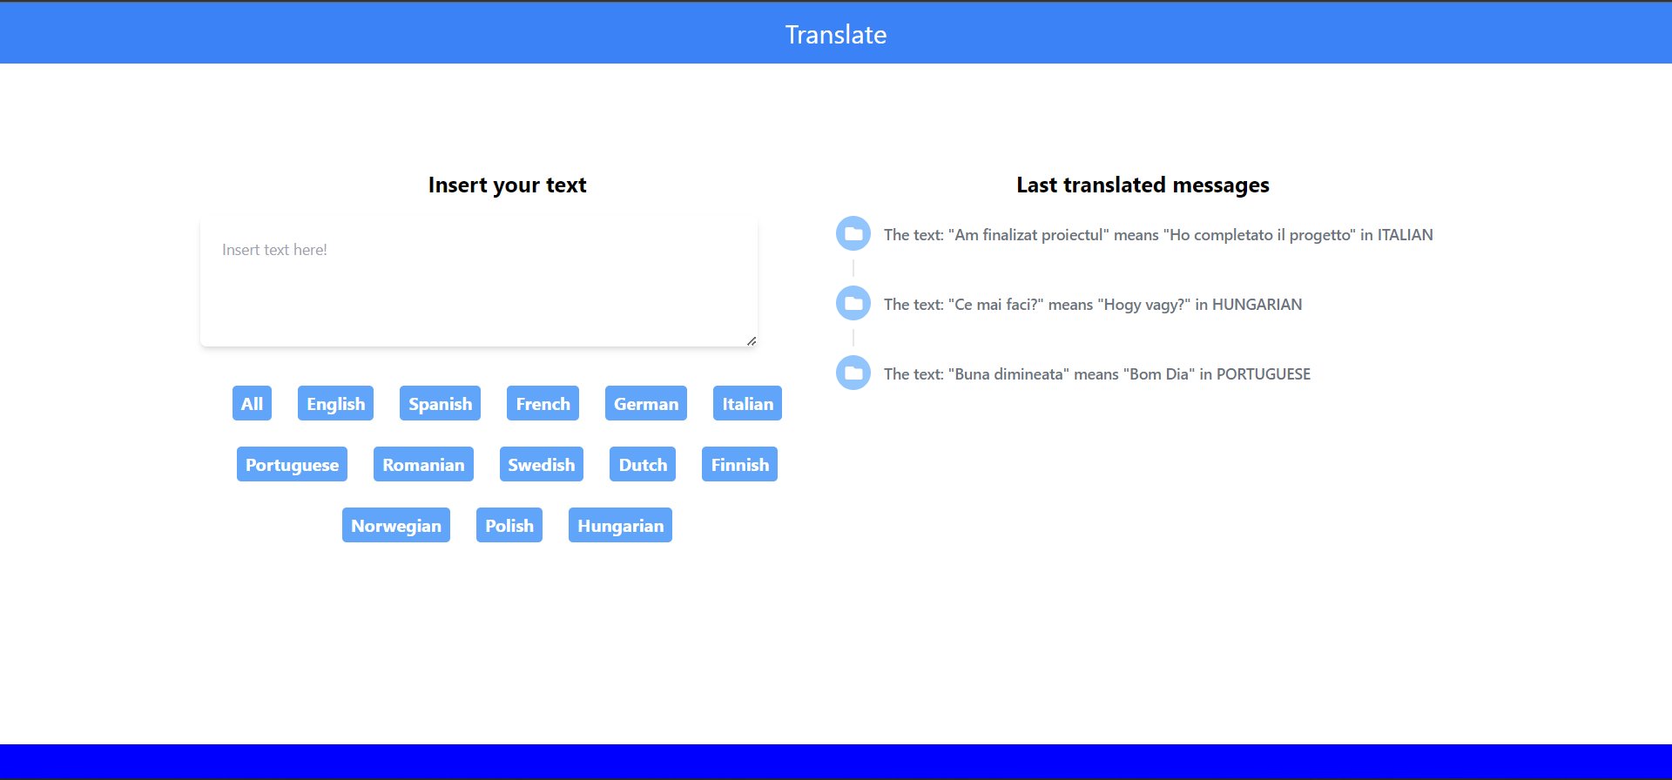În partea din stânga a ecranului se poate adaugă un text, apoi se alege butonul corespunzător limbii în care dorești să traduci textul și aceasta o să fie tradus. După un refresh al paginii, în lista din dreapta va apărea istoricul textelor traduse și traducerea lor în limba aleasă.

Figura 1. Captura aplicatie

Pentru a exemplifica utilizarea aplicației dezvoltate, am introdus textul „Vreau sa traduc acest text”.

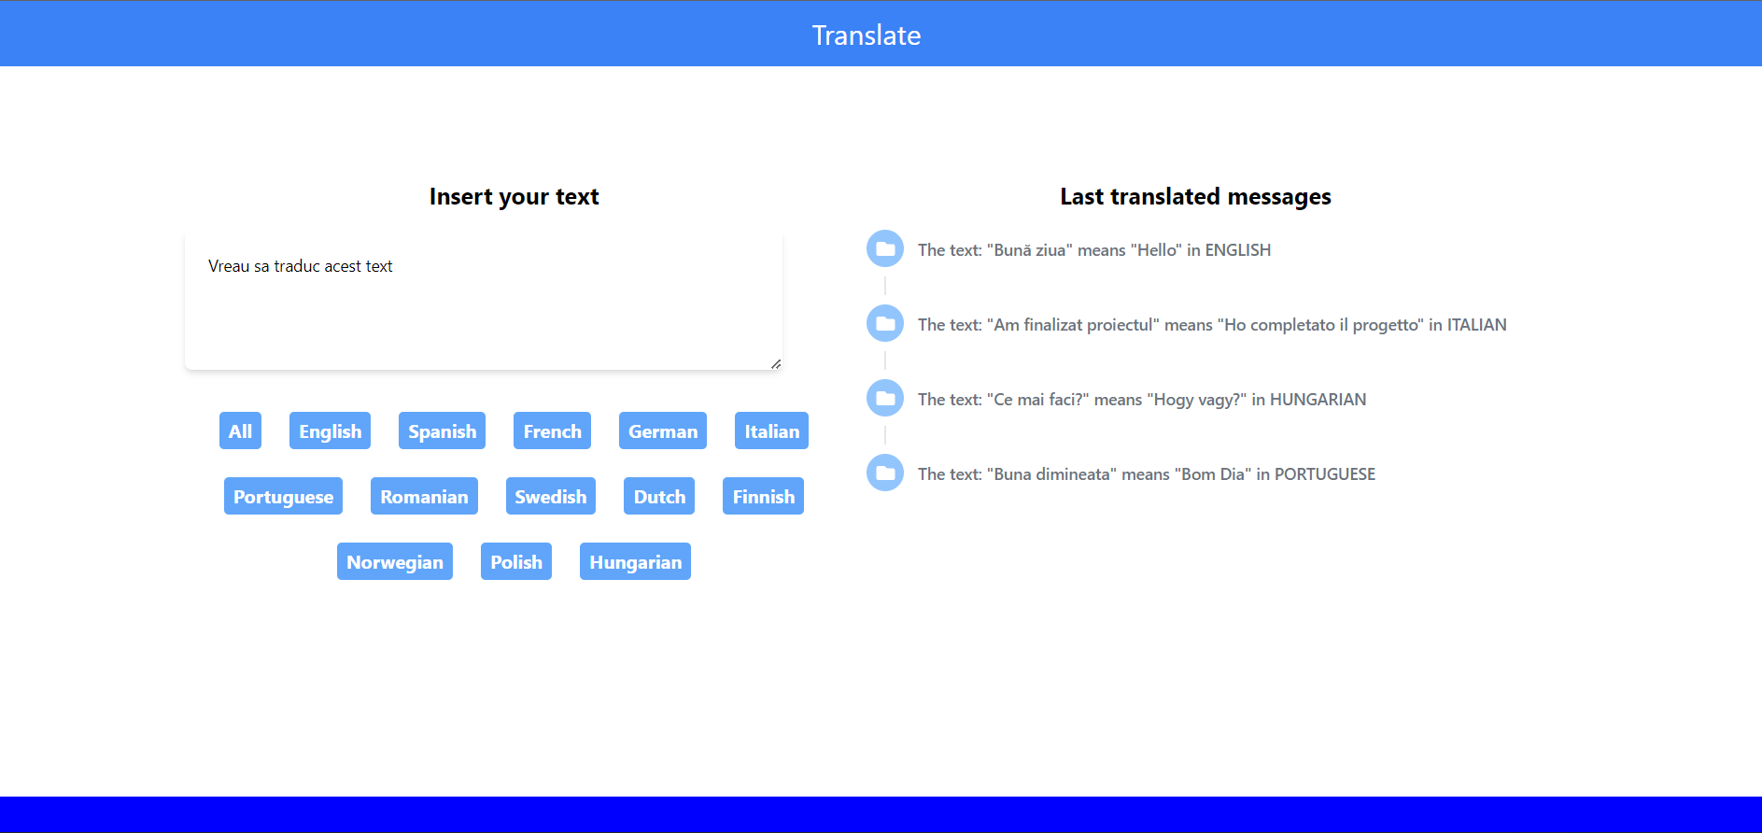

Figura 2. Exemplu introducere text

După ce am apăsat pe butonul „SPANISH”, acest text a fost tradus în limba spaniola.

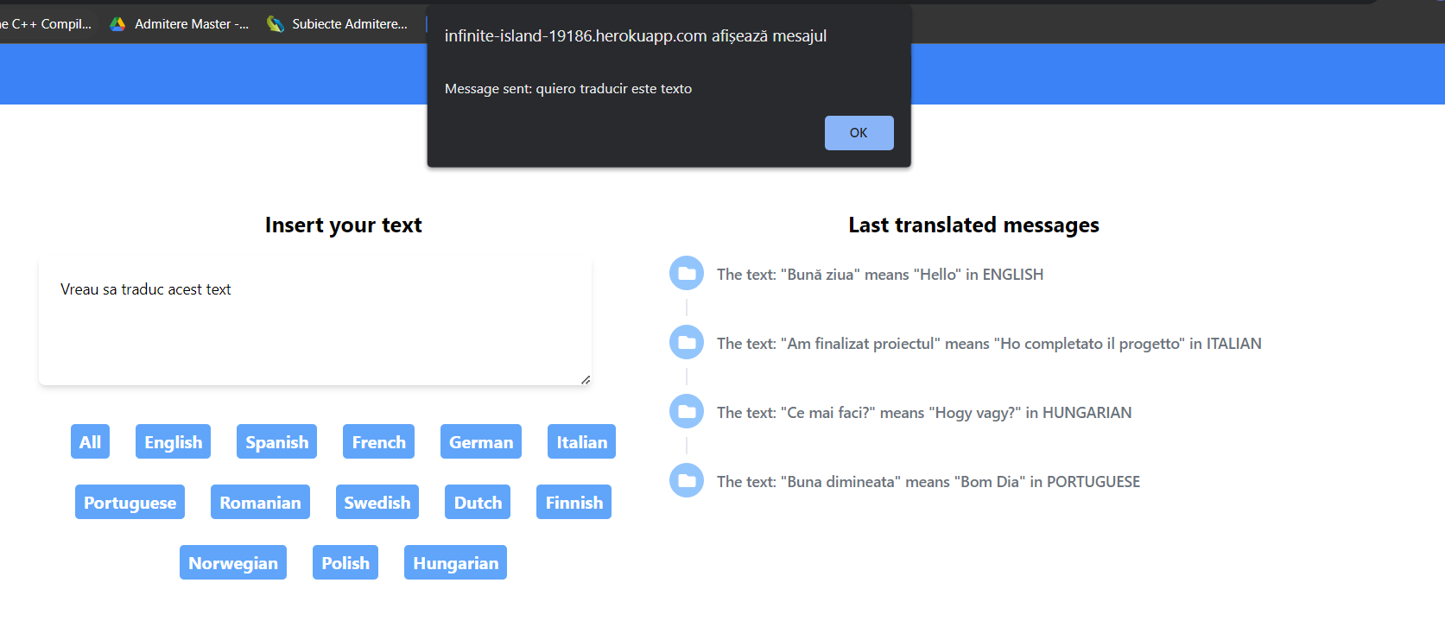

Figura 3. Vizualizare traducere in ecranul alert

După refresh, se poate observa ca în listă a aparut noul text introdus de mine, traducerea acestuia și limba în care a fost tradus.

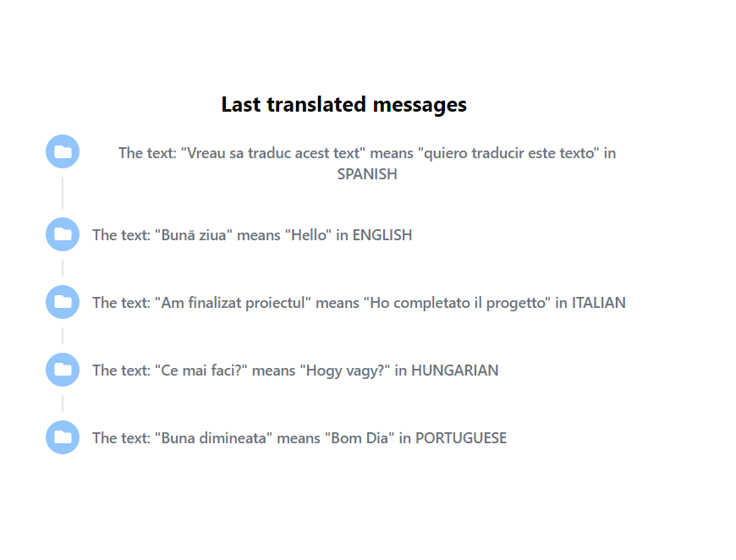

Figura 4. Vizualizare traducere texte in lista

Postman este o platformă API pentru dezvoltatori pentru a proiecta, construi, testa și repeta API-urile lor.

Pentru a testa cererile http din cadrul aplicației, am utilizat aplicația Postman ce utilizează o interfață grafică cu utilizatorul și permite obținerea diferitor tupuri de răspunsuri pe care trebuie să le validăm.

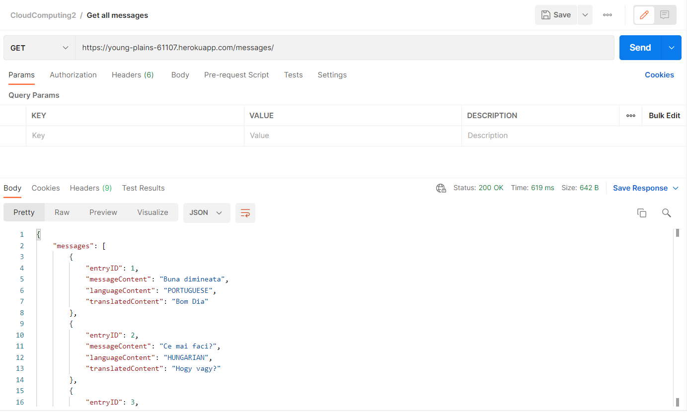

Figura 5. Captura testare get in Postman

Ca editor de cod sursă am folosit Visual Studio Code. Acesta oferă suport pentru epanare, evidențierea sintaxei, completarea inteligentă a codului, fragmente, refactorizarea codului și Git încorporat.

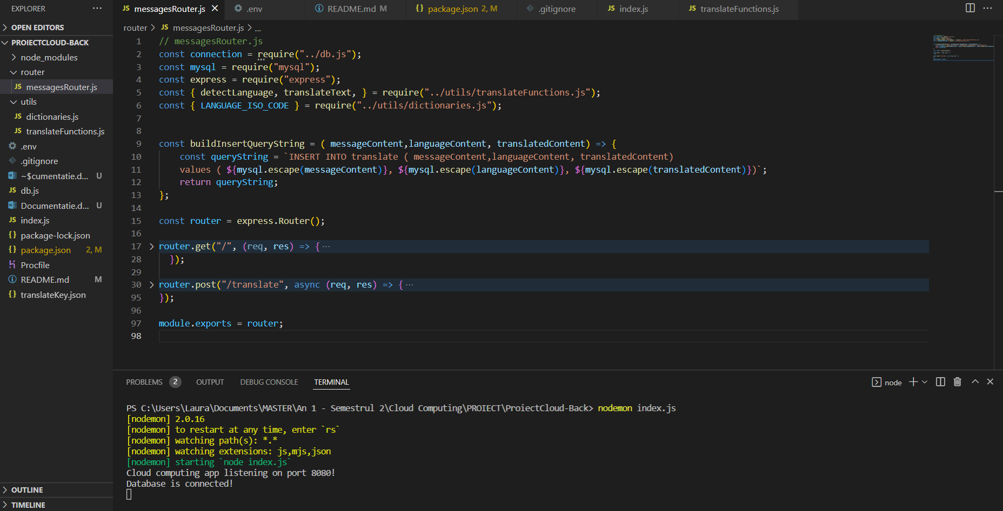

Figura 6. Captura cod backend

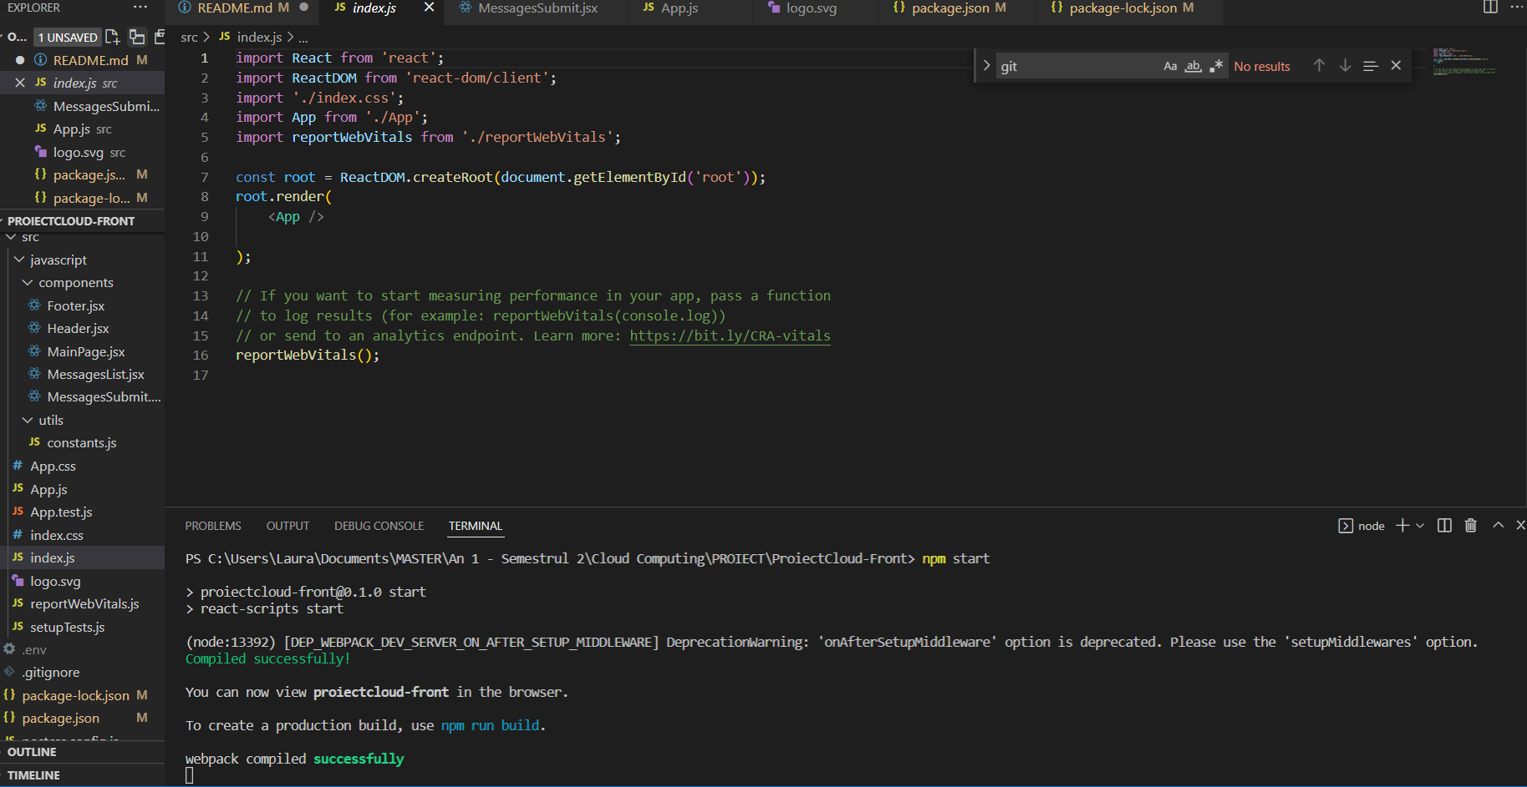

Figura 7. Captura cod frontend

Pentru dezvoltarea proiectului am ales să utilizez una dintre cele mai mari platforme comerciale de cloud computing, Google Cloud Platform. Am ales această platforma deoarece îmi oferă un nivel de securitate ridicat al datelor, îmi oferă o multitudine de API-uri cu ajutorul cărora îmi pot simplifica munca, astfel putând dezvolta aplicații mai interesante și îmi permite crearea instanțelor pentru accesarea bazei de date în cloud.

Pentru a stoca și manipula datele am utilizat o conexiune la baza de date MySQL prin intermediul unei instanțe a bazei de date din Google Cloud Platform.

Google Cloud SQL este un serviciu de baze de date complet gestionat care ajută la configurarea și reglementarea bazelor de date relaționale pe Google Cloud Platform. De asemenea, Google Cloud SQL oferă flexibilitatea de a configura infrastructura bazei de date odată finalizată cu dezvoltarea aplicației cloud.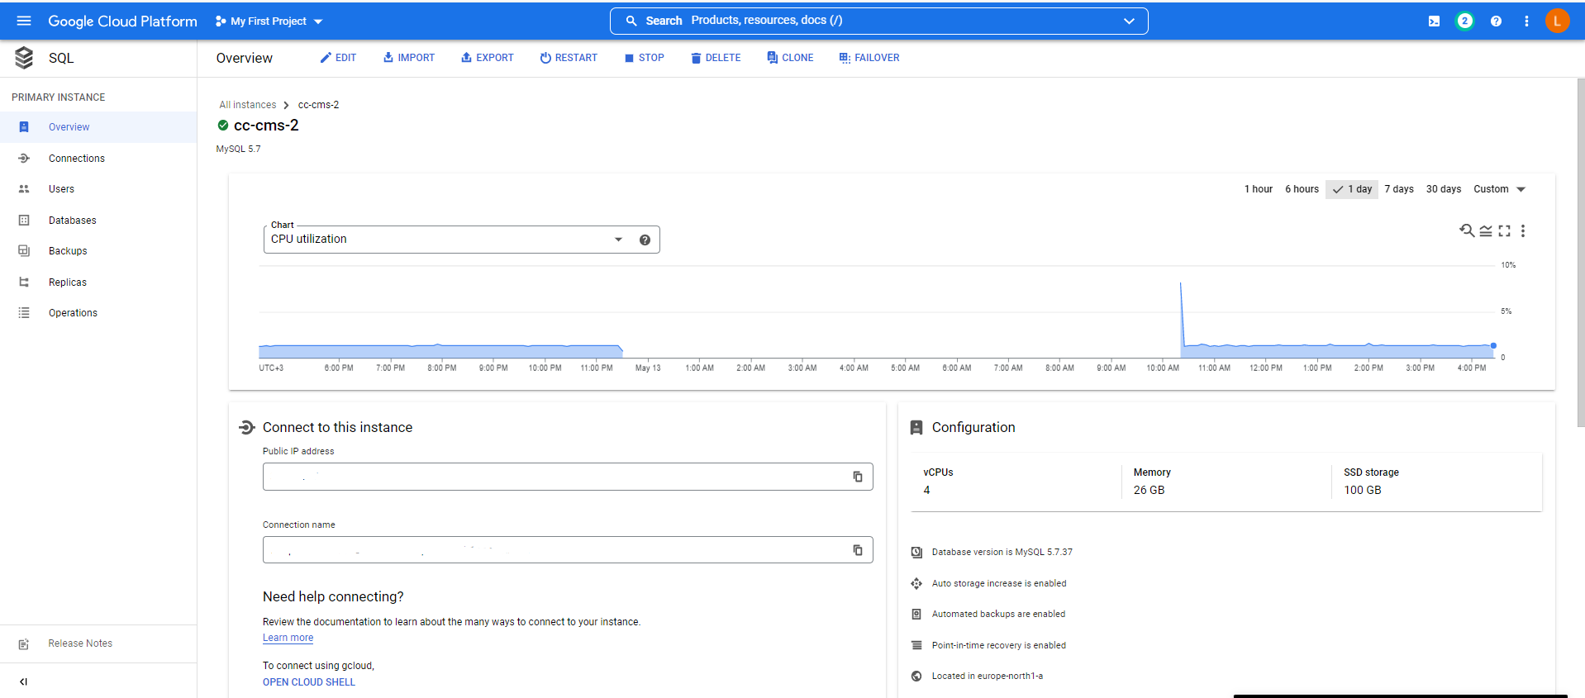

Figura 8. Instanta de baza de date Google Cloud

MySQL este un sistem de gestionare a bazelor de date relaționale open-source. Ca în cazul altor baze de date relaționale, MySQL stochează datele în tabele formate din rânduri și coloane. Utilizatorii pot defini, manipula, controla și interoga datele folosind limbajul de programare SQL.

Captura a modului în care am utilizat instanța bazei de date din cloud, cum am creat tabelul și rezultatul unei instrucțiuni select.

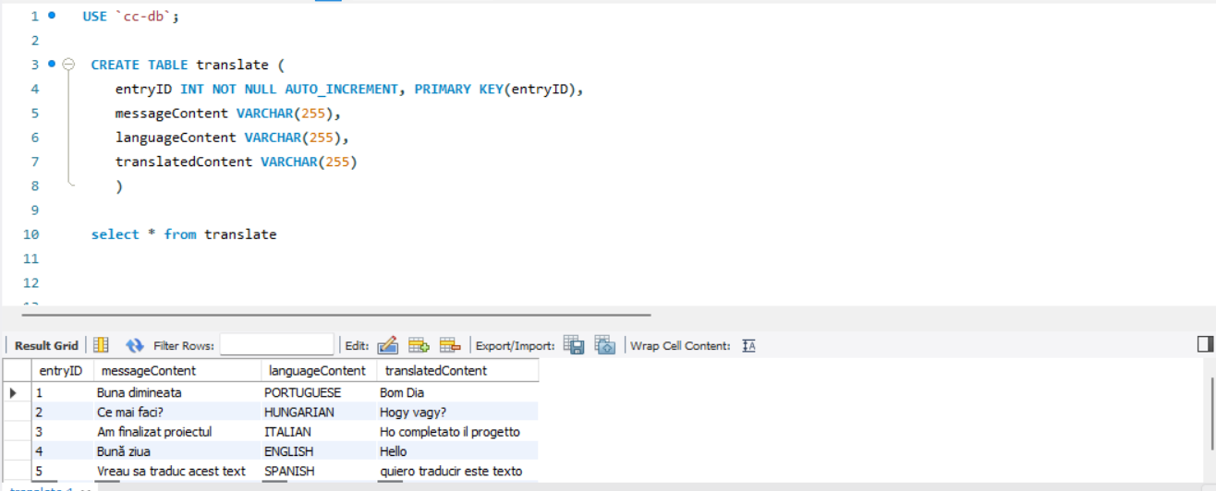

Figura 9. Instructiuni baza de date

API reprezintă un set de definiții de subprograme, protocoale și unelte necesare în programarea de aplicații și software.

Cloud Translation API folosește tehnologia de traducere automată de la Google pentru a traduce instantaneu texte între mii de perechi de limbi. În cadrul aplicației dezvoltată de mine se poate traduce în 13 limbi.

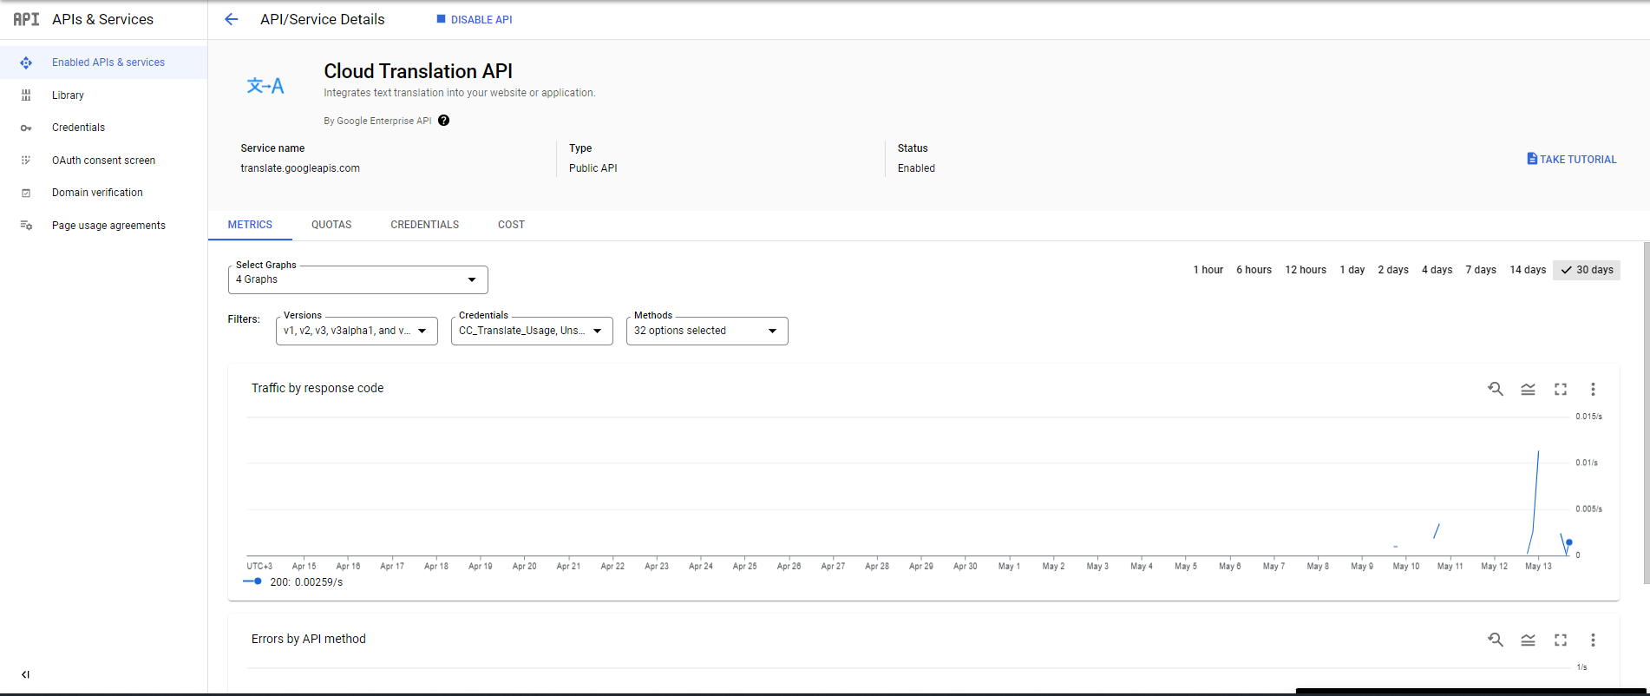

Figura 10. Google Translation API

Heroku este o platforma cloud ca serviciu (Paas) bazat pe containere. Aceasta este flexibilă și ușor de utilizat. Dezvoltatorii folosesc Heroku pentru a implementa, gestiona și scala aplicații moderne. Eu am folosit această platforma pentru a face deploy aplicației dezvoltate. 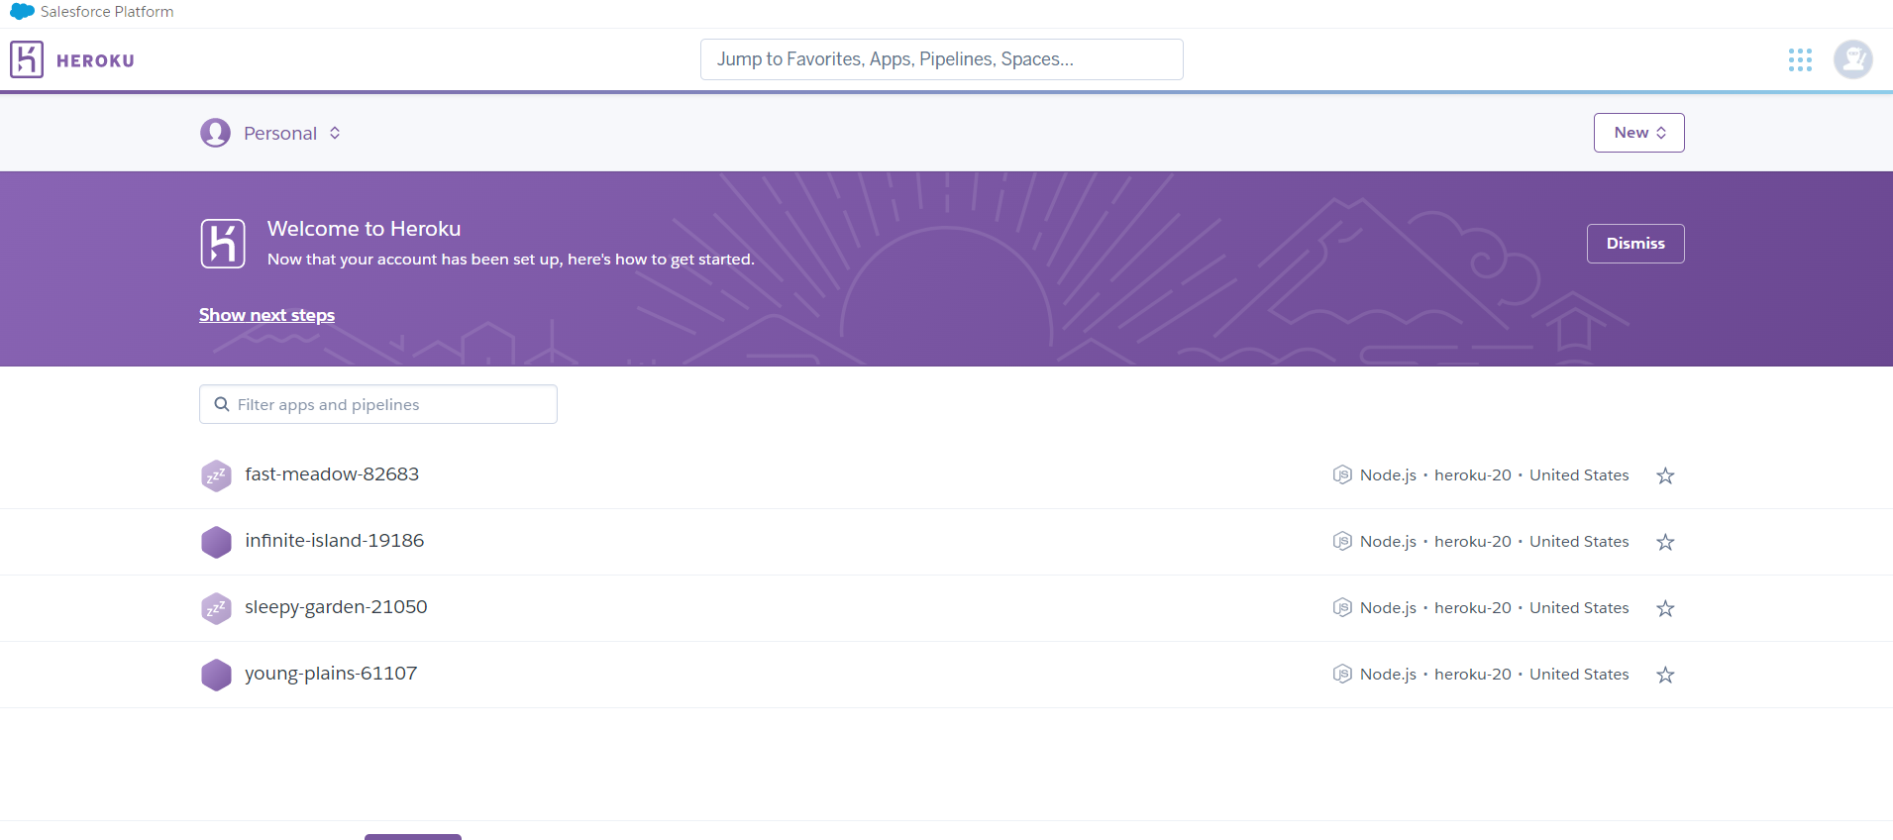

Figura 11. Heroku

**Lista figurilor**

Figura 1. Captura aplicatie 2

Figura 2. Exemplu introducere text 2

Figura 3. Vizualizare traducere in ecranul alert 3

Figura 4. Vizualizare traducere texte in lista 3

Figura 5. Captura testare get in Postman 4

Figura 6. Captura cod backend 4

Figura 7. Captura cod frontend 5

Figura 8. Instanta de baza de date Google Cloud 6

Figura 9. Instructiuni baza de date 6

Figura 10. Google Translation API 7

Figura 11. Heroku 7